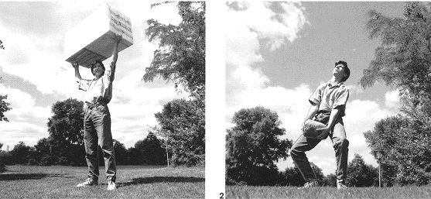
Ganz schön schwer – oder?
Was ist an diesen Bildern so überraschend?

Zur Vorbereitung des Praktikums
… sollst Du Vorübungen und schriftliche Vorbereitungen zum Praktikum durchführen:
(zu 1. u. 2.: Notizen für Besprechung machen; zu 3. u. 4.: Werte notieren; zu 5.: schriftlich ausformulieren)
- Schau dir die beiden Bilder an, vergleiche sie und erkläre was das Überraschende daran ist?
- Führe das folgende Experiment durch:
- Fülle eine kleine Plastikflasche (z.B. 0,3-Liter PET-Flasche) bis 4 cm unter den Rand mit Wasser und stelle sie so offen und aufrecht in das Gefrierfach eures Kühlschrankes oder in die Gefriertruhe, dass nichts ausläuft und das Wasser gefrieren kann.
- Bestimme vor dem Einfrieren mit der Küchenwaage die Masse der gefüllten Flasche und notiere das Ergebnis.
- Warte einen Tag und nimm die Flasche aus dem Gefrierfach heraus. Bestimme danach sofort die Masse der Flasche mit dem gefrorenen Wasser und vergleiche beide Ergebnisse. Lege die Flasche mit dem Eis in einen gefüllten Wassereimer und beobachte was passiert.
- Beschreibe deine Beobachtungen! Welche Größen haben sich bei diesem Experiment verändert, welche sind unverändert geblieben?
- Gib die nebenstehenden Größenangaben in der Einheit an, die in Klammern dahinter steht:
¼ l (ml) | 328 mm (km)
61025 mg (kg) | 28 cm³ (l)
270 dm³ (l) | 5,3 m (mm)

- Berechne die Volumina V folgender Quader mit den Kantenlängen a, b, c:
(i) a=10cm b=25cm c=0,5m Volumen in cm³
(ii) a=7dm b=450mm c=23cm Volumen in dm³
! 5. Beschreibe zu den Versuchen V1 bis V3 (s. Praktikumsanleitung) den Versuchsablauf, den du ggf. für das später zu erstellende Versuchsprotokoll verwenden kannst. Formuliere dabei zu Hause bereits die Arbeitsschritte stichwortartig als Ablaufplan (schriftlich!).
Wichtig!! - Zum Praktikum bitte mitbringen:
* Versuchsanleitung * 10 Stück 2-Cent-Münzen * Taschenrechner (wenn vorhanden)

